北京市平谷区人民法院
平谷法院主要办公区为院机关，另外，下设金海湖法庭，王辛庄法庭，东高村法庭，峪口法庭，大华山法庭共五个派出法庭（其中王辛庄法庭在院机关办公）。院机关立案庭和派出法庭均接受立案。

接待时间：
每年十月一日至次年四月三十日为：
周一至周五 上午 08：30—11：30
下午 13：30—17：30
每年五月一日至次年九月三十日为：
周一至周五 上午 08：30—11：30
下午 14：00—18：00

咨询电话：
院机关：89982985 89966961
金海湖法庭：89966834
东高村法庭：89966852
峪口法庭：89966863
大华山法庭：89966822

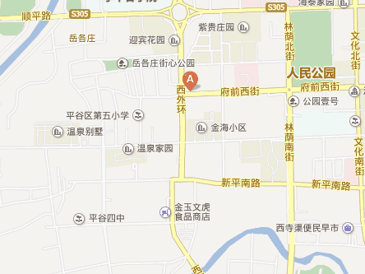

院机关地址：北京市平谷区府前西街21号
从东直门乘坐852路公交车到迎宾环岛站下车

金海湖法庭地址：北京市平谷区金海湖镇韩庄北街1号
乘坐平43路公交车到教工站下车

东高村法庭地址：北京市平谷区东高村镇大旺务西路29号
乘坐平13路公交车到大旺务站下车

峪口法庭地址：北京市平谷区峪口镇峪阳路35号
乘坐918路（支线）公交车到峪口站下车

大华山法庭地址：平谷区大华山镇大华山中路211号
乘坐918路（支线）公交车到华山站下车

